**История Глазовского ликёро-водочного завода**

Одним из важных элементов пищевой промышленности можно считать ликеро-водочные заводы которые оказывают влияние на экономику и культуру.

Влияние это заключается в том, что водка, как и другие алкогольные напитки, традиционно считается частью пищевой промышленности. Она входит в состав многих рационов и имеет широкое применение. Налоги, получаемые государством от продажи алкогольных напитков, были важным источником дохода для бюджета страны.

Также алкогольная продукция обладает экспортным потенциалом, который в свою очередь способствует укреплению и дальнейшему развитию связей с другими государствами. Огромную роль водочные заводы оказывали на развитие региона, в котором они располагались. Во-первых, создавали рабочие места, что позволяло сократить отток населения в другие регионы. Во-вторых, такие заводы были в первых рядах борьбы за технический прогресс, поскольку применение новых технологий позволяло увеличить количество и качество выпускаемой продукции, что благоприятно влияло на развитие экономики региона.

Данная статья посвящена изучению истории, производственных особенностей и ассортимента продукции Глазовского ликёро-водочного завода. В работе рассматривается эволюция предприятия с момента его основания, акцентируя внимание на ключевые этапы его развития и трансформации, а также на значимые факторы, повлиявшие на его деятельность.

Целью работы является описание истории производства, и формирование комплексного представления о Глазовском ликёро-водочном заводе как значимом элементе экономической и социальной жизни города Глазова и региона в целом.

Построенный в 1900 г., Глазовский ликёро-водочный завод стал не только предприятием, но и частью истории страны. С выпуском «Пшеничной» водки в 1901 г. было положено начало его деятельности. Как и все винные заводы того времени, он являлся царской монополией, и был первым промышленным предприятием дореволюционного Глазова[1].

|  |
| --- |
| **Рис. 1. Здание ликёро-водочного завода, построенного в**1900 г**.** Основание: Ф. Р-212. Оп. 1Ф. Д. 275. |

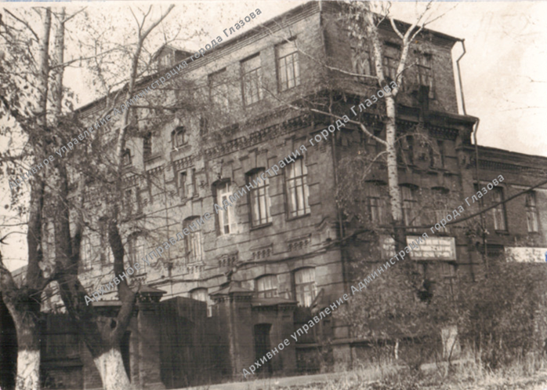

В разгар Первой мировой войны, 16 августа 1914 г. Совет Министров России издал указ, который фактически ввел «полусухой закон». Указом запрещались производство и продажа всех алкогольных напитков крепостью выше 16 градусов, включая крепленые вина. Это решение, предложенное министром финансов П.Л. Барком, было принято с целью сохранения продовольственных ресурсов на время войны[2]. Указ был принят на неопределенный срок, до окончания военных действий, поэтому завод был законсервирован, и переоборудован в военный госпиталь. Это решение было принято в связи с необходимостью обеспечения медицинской помощи раненым солдатам на фронте. Здания завода с их просторными помещениями идеально подходили для размещения госпиталя. В них были организованы палаты, операционные, перевязочные комнаты.

Накануне прихода белогвардейцев в 1919 г., имущество госпиталя и оборудование завода были вывезены, а само здание завода стали использовать как картофельный склад.

С 1922 г. по 1926 г. после окончания гражданской войны в помещениях бывшего Глазовского водочного завода теперь размещался детский дом. Бывший завод стал пристанищем для этих детей. Заводские помещения, хоть и были изначально предназначены для совсем другой деятельности, стали временным домом для детей, которым нужна была помощь и поддержка.

В 1927 г. после длительного перерыва началось восстановление Глазовского ликёро-водочного завода. Была установлена современная аппаратура для производства вина и водки, и уже 27 октября того же года предприятие возобновило свою работу. Первая продукция, которая сошла с конвейера, стали хлебное вино и пшеничная водка.

За первые два года работы, с 1928 г. по 1929 г., завод выпустил внушительное количество продукции — 142,7 тысячи декалитров. Руководил этим возрождением завода П.М. Скрябин, но уже в сентябре 1929 г. его сменил на посту директора Т.Е. Поздеев[3].

В эти годы завод находился в подчинении «Центроспирта СССР»[4], в 1930 году Союзспирта Народного Комиссариата снабжения СССР [5], а в 1932 г. завод был передан в ведение Горьковского спиртотреста[6], это было связано с включением Удмуртской Автономной области в состав Горьковского края.

В январе 1935 г. Глазовский завод перешел в подчинение Кировского спиртотреста и получил новое название – Глазовский водочный завод. Началась работа по улучшению условий труда и быта сотрудников: организовались бригады контроля, кружки ликбеза, вечерняя школа, расширилось призаводское хозяйство, улучшилось питание. Новое руководство во главе с директором И.С. Цепелевым активно боролось за повышение качества продукции. Увеличилось число сотрудников, обучающихся на различных курсах в Кирове, Воронеже и Киеве[7].

Интересно, что до 1933 г. на заводе работало небольшое количество удмуртов. Но уже с 1935 г. их число стало увеличиваться и им предоставляли преимущества при приеме на работу. В частности, требования к квалификации для удмуртов были ниже, чем для других национальностей[8].

|  |
| --- |
| **Рис. 2. Работники Глазовского водочного завода**  **Главликерводки 1937 г.**  Основание: Ф. Р-517. Оп. 2. Д. 3494. |

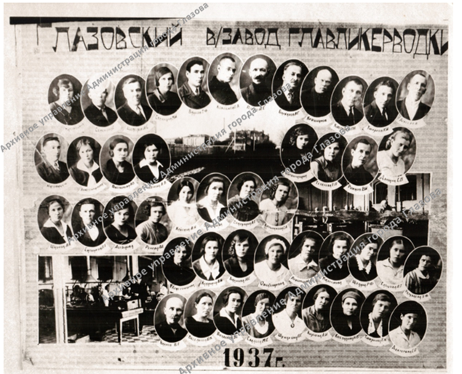

В 1941 г. первый год Великой Отечественной войны, Глазовский водочный завод перешел под управление Главтабака - Главного управления табачно-махорочной промышленности Народного Комиссариата пищевой промышленности СССР. В октябре того же года на его базе была организована табачная фабрика, где, однако, продолжал функционировать и один водочный цех[9].

В апреле 1950 г. Глазовская табачная фабрика прекратила свою деятельность[10] и водочный завод возобновил работу в полном объеме, специализируясь на производстве ликёро-водочной продукции.

С 1951 г. предприятие стало называться Глазовским ликёро-водочным заводом, но его подчиненность неоднократно менялась[11]. С 1950 г. по 1955 г. завод находился в ведении Горьковского ликёро-водочного треста с 1955 по 1957 годы перешел под управление Кировского спиртотреста Министерства промышленности продовольственных товаров СССР[12].

Несмотря на послевоенные трудности в 1950-60-е гг. завод модернизировал производство, вводя новые технологии и автоматизируя процессы, такие как этикетировка. В это время также были организованы новые цеха и химлаборатория. Для повышения квалификации работников была разработана специальная программа, а для контроля качества введены «дни качества». Коллектив завода активно участвовал в общественной жизни, внося свой вклад в развитие социалистического общества, и был отмечен за свою работу наградами[13].

В последующие годы завод подчинялся различным советским органам: Совету народного хозяйства Удмуртского экономическо-административного района (1958 – 1963), Совету народного хозяйства Западно Уральского экономического района (1963 – 1966), Татарскому тресту спиртовой и лекёро-водочной промышленности (1966–1976) и, наконец, Казанскому производственному объединению спиртовой и ликёро-водочной промышленности (1976 – 1982)[14].

В начале 1980-х гг., как свидетельствуют документы, работники Глазовского ликёро-водочного завода получили в свое распоряжение земельные участки для создания садов и огородов[15]. В стремлении улучшить здоровье своих сотрудников руководство завода организовало медицинский кабинет, где работникам врач оказывал медицинскую помощь. Для отдыха в просторном помещении, предназначенном для заводчан, был установлен телевизор, также имелась передвижная библиотека и было налажено диетическое питание, оплачиваемое из заводского фонда[16].

В 1981 г. Глазовский ликёро-водочный завод по советским меркам являлся передовым промышленным предприятием, где производство было полностью механизировано и автоматизировано. Завод производил широкий ассортимент продукции: водку различных сортов (русская, экстра, старорусская, сибирская, пшеничная, посольская), ликеры (лимонный, мятный, абрикосовый, апельсиновый), горькие и сладкие вина, аперетивы и многое другое[17].

Однако в 1985 г. после обнародования Указа «О борьбе с пьянством и алкоголизмом» все водочные производства, включая Глазовский, были вынуждены перепрофилироваться. Завод оперативно прекратил производство спирто-водочных изделий, переключившись на выпуск кваса и безалкогольных напитков, таких как сироп «Золотистый»[18], содержащий мандариновый сок и лимонную кислоту. Чтобы выжить в новых условиях, заводу необходимо было срочно расширять ассортимент безалкогольной продукции. Планировалось начать выпуск вишневого и клубничного сиропов, но экстракты для их производства должны были доставляться из Краснодарского края. Ввод в эксплуатацию новых линий по розливу газированных напитков, сиропов и кваса не помог улучшить ситуацию. Завод продолжал нести значительные убытки, что привело к сокращению заработной платы[19]. Указ «О борьбе с пьянством и алкоголизмом» вместо того, чтобы оправдать возложенные на него надежды, привел к дефициту крепких напитков, появлению некачественной продукции и спекуляции. Случаи отравления суррогатами участились по всей стране.

С приходом в 1993 г. нового директора Н.Б. Сорокина Глазовский ликёро-водочный завод, по сути, начал новую жизнь. Реорганизация производства, стала ключевым фактором его возрождения. Была проведена реконструкция, введены новые линии розлива, и, что самое важное, созданы собственные фирменные напитки, например, знаменитый бальзам «Иднакар». Благодаря грамотной экономической стратегии завод значительно повысил свою рентабельность, достигнув 50% рекордного уровня за всю историю предприятия[20].

Несмотря на кризисные явления в российской экономике 1990-х гг. завод сумел сохранить стабильность. В знак признания этого достижения ему была вручена медаль, а также он был занесен на памятную доску на Международном форуме в США за «эффективные действия в условиях кри­зиса, высокой инфляции и спада производства».

Успешное развитие предприятия продолжалось. Завод стал участником престижных выставок, его продукция получила признание как в России, так и зарубежом. Важной вехой, без сомнения, стало создание новой водочной марки «Калашников», которая завоевала широкую популярность и была отмечена множеством наград. Продукция завода начала экспортироваться в Австралию.

В конце 1990-х г. была внедрена автоматизация производства, освоили выпуск новой продукции – пиво «Чепецкое» и питьевая вода «Сянинская»[21].

Таким образом, в XXI в. ОАО ЛВЗ «Глазовский» является одним из ключевых предприятий города Глазова, у которого впереди немало новых страниц в истории, наград и побед.

Ведущий специалист-эксперт

сектора научно-справочных документов

архивного управления Администрации

города Глазова У. Г. Ситникова

Список источников

Архивное управление Администрации МО «Городской округ «Город Глазов». Ф. Р – 80. Оп. 1. Д. 1. Л. 18.

1. Там же. Л. 44, 51.
2. Там же. Ф. Р – 80. Оп. 1. Д. 2. Л. 61 - 63.
3. Там же. Д. 6. Л. 44.
4. Там же. Д. 8. Л. 17.
5. Там же. Д. 20. Л 3, 15.
6. Там же. Д. 18. Л. 16.
7. Там же. Д. 111. Л. 5.
8. Там же. Д. 188. Л. 11.
9. Там же. Д. 194. Л. 51.
10. Ефимов А. А. «Полусухой» закон: особенности регулирования торговли алкоголем в дворцовых городах в период Первой мировой войны / Ефимов А. А. [Электронный ресурс] // «КиберЛенинка» : [сайт]. — URL: <https://cyberleninka.ru/article/n/polusuhoy-zakon-osobennosti-regulirovaniya-torgovli-alkogolem-v-dvortsovyh-gorodah-v-period-pervoy-mirovoy-voyny> (дата обращения: 23.10.2024).
11. Котикова Л. «Курс на развитие» / Л. Котикова [Электронный ресурс] // Красное знамя : [сайт]. — URL: <https://krznamya.ru/columns/review/13702-kurs-na-razvitie> (дата обращения: 24.10.2024).
12. Ложкин Г. М. «Лесная обитель» / Г.М.Ложкин [Электронный ресурс] // textarchive.ru : [сайт]. — URL:<https://textarchive.ru/c1513968p3.html> (дата обращения: 19.10.2024).

1. Архивное управление Администрации МО «Городской округ «Город Глазов». Ф. Р – 80. Оп. 1. Д. 1. Л. 18.
2. Ефимов А.А. «Полусухой» закон: особенности регулирования торговли алкоголем в дворцовых городах в период Первой мировой войны / Ефимов А. А. [Электронный ресурс] // «КиберЛенинка»: [сайт]. — URL: <https://cyberleninka.ru/article/n/polusuhoy-zakon-osobennosti-regulirovaniya-torgovli-alkogolem-v-dvortsovyh-gorodah-v-period-pervoy-mirovoy-voyny> (дата обращения: 20.10.2024).
3. Архивное управление Администрации МО «Городской округ «Город Глазов». Ф. Р – 80. Оп. 1. Д. 1. Л. 51.
4. Там же. Л. 44.
5. Там же. Д. 2. Л. 61.
6. Там же. Л. 63.
7. Там же. Д. 8. Л. 17.
8. Архивное управление Администрации МО «Городской округ «Город Глазов». Ф. Р – 80. Оп. 1. Д. 6. Л. 44.
9. Там же. Д. 2. Л. 3.
10. Там же. Д. 18. Л. 16.
11. Там же. Д. 20. Л. 15.
12. Архивное управление Администрации МО «Городской округ «Город Глазов». Ф. Р – 80. Оп. 1. Д. 1. Л. 18.
13. Ложкин Г. М. «Лесная обитель» / Г. М. Ложкин [Электронный ресурс] // textarchive.ru: [сайт]. — URL: <https://textarchive.ru/c-1513968-p3.html> (дата обращения: 19.10.2024).
14. Архивное управление Администрации МО «Городской округ «Город Глазов». Ф. Р – 80. Оп. 1. Д. 1. Л. 18.
15. Там же. Д. 188. Л. 11.
16. Там же. Д. 111. Л. 5.
17. Архивное управление Администрации МО «Городской округ «Город Глазов». Ф. Р – 80. Оп. 1. Д. 194. Л. 51.
18. Ложкин Г. М. «Лесная обитель» / Г. М. Ложкин [Электронный ресурс] // textarchive.ru: [сайт]. — URL: <https://textarchive.ru/c-1513968-p3.html> (дата обращения: 19.10.2024).
19. Там же. <https://textarchive.ru/c-1513968-p3.html> (дата обращения: 19.10.2024).
20. Котикова Л. «Курс на развитие» / Л. Котикова [Электронный ресурс] // Красное знамя: [сайт]. — URL: <https://krznamya.ru/columns/review/13702-kurs-na-razvitie> (дата обращения: 24.10.2024).
21. Там же. <https://krznamya.ru/columns/review/13702-kurs-na-razvitie> (дата обращения: 24.10.2024).